УДК

Магістрант Бережний В. О.

Національний технічний університет України
«Київський політехнічний інститут імені Ігоря Сікорського»

ДОСЛІДЖЕННЯ ПРОСТОРОВОЇ ІНФОРМАЦІЇ У ВНУТРІШНІХ ПРЕДСТАВЛЕННЯХ МОДЕЛІ CLIP МЕТОДОМ ЛІНІЙНОГО ЗОНДУВАННЯ

Abstract

Vladyslav Berezhnyi, student
INVESTIGATION OF SPATIAL INFORMATION IN INTERNAL CLIP REPRESENTATIONS USING LINEAR PROBING
This study investigates the accessibility of spatial information in intermediate representations of the CLIP visual encoder using linear probing. Regression probes are applied to representations from different Vision Transformer layers to evaluate their ability to encode object positions and quantities. The experiments indicate that intermediate representations, particularly those obtained through global average pooling, provide more accessible information for the examined tasks than the final multimodal embedding. Additionally, a residual adapter incorporating intermediate features is evaluated as a means of utilizing this information, demonstrating improvements in spatial benchmarks while revealing limitations in generalization and zero-shot classification performance.

Вступ

Мультимодальна модель CLIP (Contrastive Language–Image Pre-training) формує спільний простір ознак зображень і тексту за допомогою контрастивного навчання (contrastive learning) з функцією втрат InfoNCE, що забезпечує класифікацію без навчальних прикладів (zero-shot classification) [1].
Водночас CLIP має обмеження в композиційному розумінні (compositional understanding), зокрема розрізненні просторових відношень, кількості об’єктів та їхніх атрибутів [2, 3]. Можливою причиною є зниження доступності просторової інформації у фінальному представленні порівняно з внутрішніми представленнями (internal representations).
Для перевірки цієї гіпотези застосовано метод лінійного зондування (linear probing) [4], що дозволяє оцінити доступність інформації в окремих шарах без зміни параметрів CLIP. Метою дослідження є аналіз просторової інформації у внутрішніх представленнях та можливості її використання для покращення фінального мультимодального представлення.

Постановка задачі

Метою дослідження є перевірка гіпотези про те, що внутрішні представлення CLIP містять просторову інформацію, лінійна доступність якої зменшується у фінальному мультимодальному представленні.
Для оцінювання доступності інформації застосовано лінійне зондування (linear probing):
${\hat{U}}_{k}=W_{k}T_{k}+b_{k},$
де $T_{k}$ — представлення $k$-го шару, $U$ — цільова характеристика зображення (положення або кількість об’єктів), $W_{k}$ і $b_{k}$ — параметри регресійної моделі.
Досліджено залежність точності відновлення координат об’єктів (object localization) від глибини енкодера. Додатково оцінено можливість використання проміжних представлень для покращення просторового зіставлення зображень і тексту за допомогою навчуваного адаптера.

Методика дослідження внутрішніх представлень

Для дослідження використано попередньо навчену модель openai/clip-vit-base-patch32 з візуальним трансформером (Vision Transformer, ViT), що містить 12 блоків. Кожен блок формує 50 векторів розмірності 768: класифікаційний токен (CLS) та 49 токенів ділянок зображення (patch tokens). Представлення кожного шару отримували двома способами: безпосередньо з CLS або шляхом глобального усереднення ознак (Global Average Pooling, GAP):
$h_{k}^{CLS}=H_{k}^{(0)},h_{k}^{GAP}=\frac{1}{49}\sum_{i=1}^{49}{}H_{k}^{(i)}.$
Отримані представлення порівнювали з фінальним 512-вимірним вектором ознак CLIP.
Для оцінювання доступності внутрішньої інформації застосовано метод лінійного зондування (linear probing) на основі лінійної регресії з $L_{2}$-регуляризацією (Ridge regression). Для кожного шару навчали окрему регресійну модель без зміни параметрів CLIP. Якість відновлення оцінювали за коефіцієнтом детермінації ($R^{2}$) та середньоквадратичною похибкою (MSE), які характеризують лінійну доступність досліджуваних ознак.
Проведено експеримент, в якому досліджувалось відновлення просторового положення об’єктів: на основі MS COCO сформовано 1500 зображень із 150 унікальних об’єктів, кожен із яких розміщувався у 10 положеннях уздовж діагональної траєкторії. Оцінювання охоплювало інтерполяцію (interpolation) та екстраполяцію (extrapolation) координат.

Результати лінійного зондування

Результати лінійного зондування засвідчили вищу доступність просторової інформації у внутрішніх представленнях CLIP порівняно з фінальним вектором ознак. Найвищий коефіцієнт детермінації ($R^{2}$) та найменшу середньоквадратичну похибку (MSE) отримано для восьмого трансформерного блока. Подальше збільшення глибини супроводжувалося погіршенням показників, особливо після фінальної проєкції.
Глобальне усереднення ознак (GAP) забезпечувало точніше відновлення координат порівняно з класифікаційним токеном (CLS). Під час екстраполяції фінальні представлення демонстрували зміщення прогнозованих координат до центру зображення.
Таким чином, проміжні представлення забезпечують, принаймні, вищу лінійну доступність інформації про положення об’єктів.
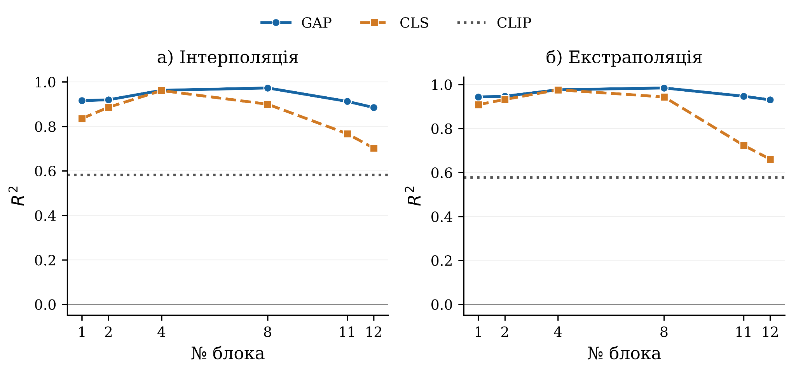
Рисунок 1 — Залежність точності лінійного відновлення координат об’єкта від глибини візуального енкодера CLIP за коефіцієнтом детермінації.

Використання внутрішніх представлень для адаптації CLIP

Для перевірки можливості використання внутрішньої інформації запропоновано залишковий адаптер (residual adapter), який поєднує фінальне представлення CLIP з ознаками четвертого трансформерного блока:
$r_{m}=r_{orig}+MLP([r_{orig}; h_{k}])$
де $r_{orig}$ — фінальне представлення, $h_{4}$ — проміжні ознаки, $MLP$) — багатошаровий перцептрон. Параметри CLIP залишалися незмінними. Адаптер навчався на 2687 зображеннях COCO-One з використанням контрастивної функції втрат.

Метод | COCO-One, % | ImageNet Top-1, %
Оригінальна CLIP | 43,3 | 59,6
Лінійне перетворення | 59,4 | 58,7
Багатошаровий перцептрон | 84,2 | 1,5
Залишковий адаптер | 88,9 | 40,9
Залишковий адаптер із $h_{4}$ | 91,5 | 43,2
Таблиця 1 — Точність розв’язання просторової задачі та збереження класифікаційних можливостей CLIP
Лінійне перетворення майже зберігає початкову точність ImageNet, але забезпечує обмежене покращення просторової задачі. Нелінійний перцептрон значно підвищує точність COCO-One, проте суттєво погіршує класифікаційні можливості. Залишковий адаптер із проміжними ознаками забезпечує найвищу точність COCO-One (91,5%) та краще збереження ImageNet Top-1 (43,2%) порівняно з іншими нелінійними адаптерами. Водночас результат COCO-One отримано на даних, використаних для навчання, тому він не підтверджує узагальнення на незалежні вибірки.

Висновки

Методом лінійного зондування (linear probing) встановлено, що проміжні представлення CLIP забезпечують вищу точність відновлення положення та кількості об’єктів порівняно з фінальним мультимодальним представленням. Найкращі результати визначення координат отримано для восьмого трансформерного блока, тоді як точність визначення кількості залежала від складності сцени.
Використання ознак четвертого блока в залишковому адаптері (residual adapter) підвищило точність просторової задачі COCO-One до 91,5% за збереження ImageNet Top-1 на рівні 43,2%. Водночас узагальнення на інших наборах залишилося неоднорідним.
Подальші дослідження передбачають аналіз нелінійної доступності інформації, порівняння способів агрегування ознак та оцінювання узагальнення на незалежних вибірках.

Література

1. Radford A., Kim J. W., Hallacy C. et al. Learning Transferable Visual Models From Natural Language Supervision // Proceedings of the 38th International Conference on Machine Learning. 2021. Vol. 139. P. 8748–8763.
2. Kamath A., Hessel J., Chang K.-W. What’s “up” with vision-language models? Investigating their struggle with spatial reasoning // Proceedings of the 2023 Conference on Empirical Methods in Natural Language Processing. 2023. P. 9161–9175.
3. Yuksekgonul M., Bianchi F., Kalluri P., Jurafsky D., Zou J. When and Why Vision-Language Models Behave like Bags-of-Words, and What to Do about It? // International Conference on Learning Representations. 2023.
4. Alain G., Bengio Y. Understanding Intermediate Layers Using Linear Classifier Probes. arXiv:1610.01644. 2016.
5. Koishigarina D., Uselis A., Oh S. J. CLIP Behaves like a Bag-of-Words Model Cross-Modally but not Uni-Modally // International Conference on Learning Representations. 2026.

